AI协作日志W11
文件命名：[姓名][学号]AI协作日志W11.docx
姓名：锡汉唐
学号：2024150181
使用的AI工具及方式：OpenAI Codex；协助 React 迁移、组件拆分、状态/业务逻辑接入、构建与测试、真实浏览器和终端验证、记录填写。上述实现与验证实际由 AI 操作，未记作本人独立完成。
Git 仓库链接：https://github.com/Frident114514/todo-v2-2024150181（main；开发分支 feature/week11-react-state）

任务：完成 V4.0 的 React 组件重构与验证。包括：
- 组件拆分与 State 接入（把原生 DOM Todo 重构为 React）。
- V4.0 双轨验证与自检（单测回归 + UI 行为验证）。
- 用结构化 Prompt 让 AI 修复“假 React”代码，并审查修复是否彻底。

一、任务 1：组件拆分与 State 接入
任务要求：拆出 4 个组件（TodoApp、TodoForm、TodoList、TodoItem），数据向下传，事件向上传；用 useState 管理状态，增删改用不可变更新；npm run build 通过。
1. 我让 AI 做了（组件拆分/State 接入中 AI 做了什么）
沿用第10周仓库，AI 将原生 DOM 入口改为 React + TypeScript；拆出 TodoApp、TodoForm、TodoList、TodoItem 四个组件；TodoApp 用 useState 持有 todos/filter/notice，Props 向下传任务和回调，点击事件向上回传 id。增删改和清除完成项仍调用 src/todo-core.ts 的纯函数，不直接修改原数组；沿用旧 localStorage 键和旧数据迁移逻辑。AI 还运行构建、测试、Lint、格式检查及浏览器回归。
2. 我做了（我自己完成了什么）
我提供了第11周原始模板、沿用之前个人信息和 GitHub 仓库的要求，并要求截图必须来自真实窗口。代码改造、测试、截图、日志填写与提交由 AI 代为执行；我尚需独立阅读四个组件、重跑命令并复核业务行为。
3. 核心代码片段
① TodoApp 的状态定义与增删改逻辑：tsx
const [todos, setTodos] = useState<readonly Todo[]>(initial.todos);
const [filter, setFilter] = useState<TodoFilter>('all');
const shown = filterTodos(todos, filter);
function commit(next: readonly Todo[]) {
if (next === todos) return false;
saveTodos(next);
setTodos(next);
return true;
}
function handleAdd(text: string) {
return commit(addTodo(todos, text, nextTodoId(todos)));
}
function handleToggle(id: number) {
commit(toggleTodo(todos, id));
}
function handleDelete(id: number) {
commit(deleteTodo(todos, id));
}
function handleEdit(id: number, text: string) {
commit(editTodo(todos, id, text));
}
说明：这是便于展示的精简片段；实际代码在 TodoApp.tsx 中补有校验、提示及保存失败处理。
② 子组件的 Props 接口定义：tsx
export interface TodoListProps {
todos: readonly Todo[];
onToggle: (id: number) => void;
onEdit: (id: number) => void;
onDelete: (id: number) => void;
}
export interface TodoItemProps {
todo: Todo;
onToggle: (id: number) => void;
onEdit: (id: number) => void;
onDelete: (id: number) => void;
}
TodoList 将单项 todo 和回调传给 TodoItem；按钮调用 onToggle(todo.id) 等回传事件。

4. 运行截图
① 真实 Chrome 窗口中的 React Todo：任务A已完成，另一项未完成；地址为本机 Vite 页面。
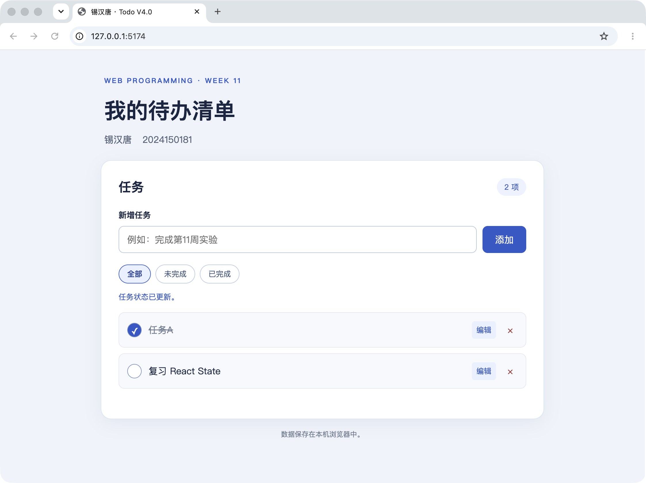
② 真实 Terminal 窗口运行 npm run build，tsc + Vite 均成功，退出码 0。
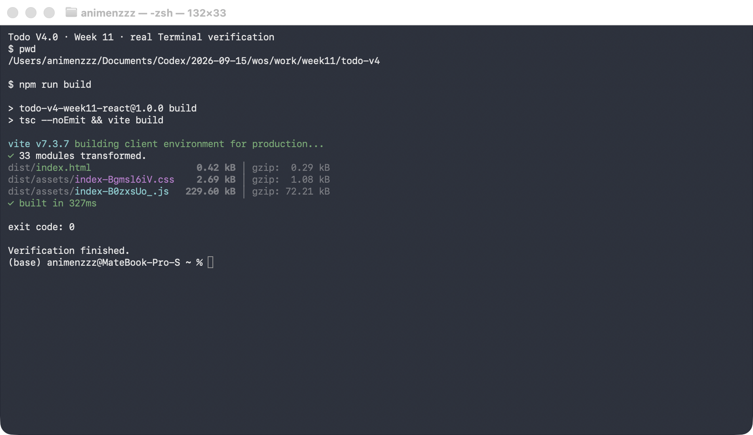

5. 踩的坑（选填）
React 的 setState 是异步提交的：浏览器回归脚本刚调用控制台 clearCompleted() 就立即读取 State，会过早读到旧值。改成等待 State 更新再断言，避免将测试时序误判为业务失败。另保留 W7/W8 旧任务 ID 的读取迁移，防止升级后原任务消失。
二、任务 2：V4.0 双轨验证与自检
任务要求：用双轨证据证明迁移成功：① 单测回归证明业务逻辑没被破坏；② UI 行为验证证明彻底脱离 DOM 操作，State 真实驱动 UI。
1. 源码级自查（截图证据）
全项目搜索 document.querySelector、document.getElementById、innerHTML。
真实 Terminal 中全项目搜索旧 DOM API：排除 node_modules、dist 与生成证据后，源码和文本文件 0 命中。
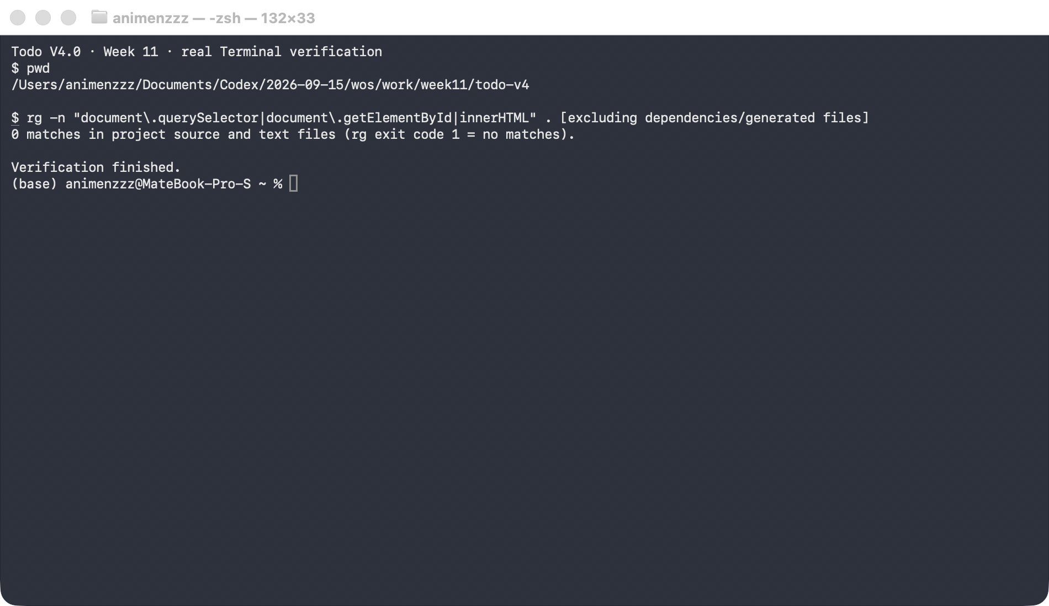
真实 Terminal 中 src/components/ 目录结构：恰好四个 .tsx 组件文件。
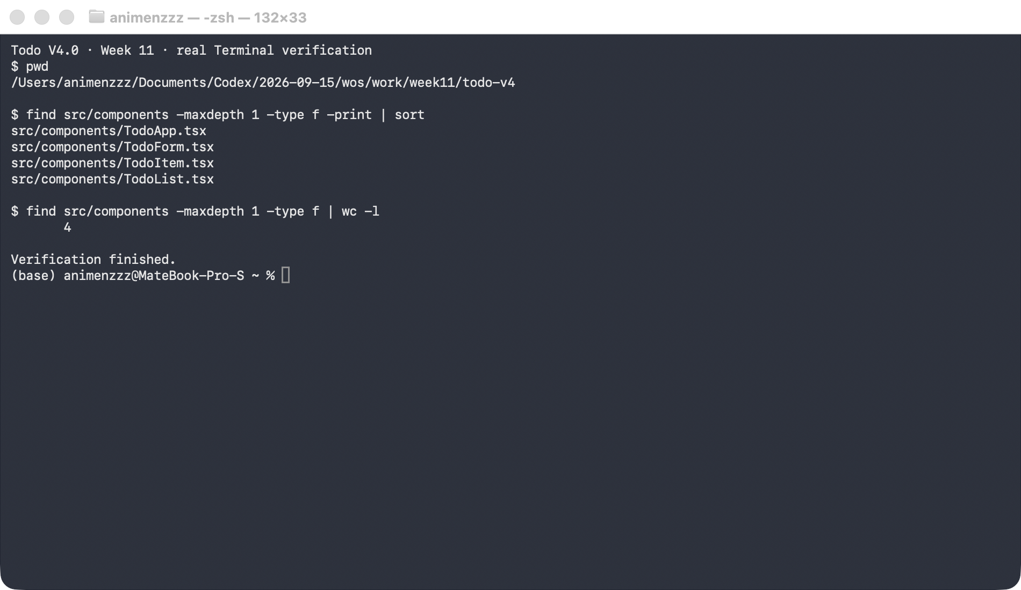

2. 双轨验证
【轨道 A：单元测试回归】
证明迁移到 React 后，核心业务逻辑依然正确。
真实 Terminal 中运行 npm run test：Vitest 1 个文件、9 项测试全部通过，退出码 0。
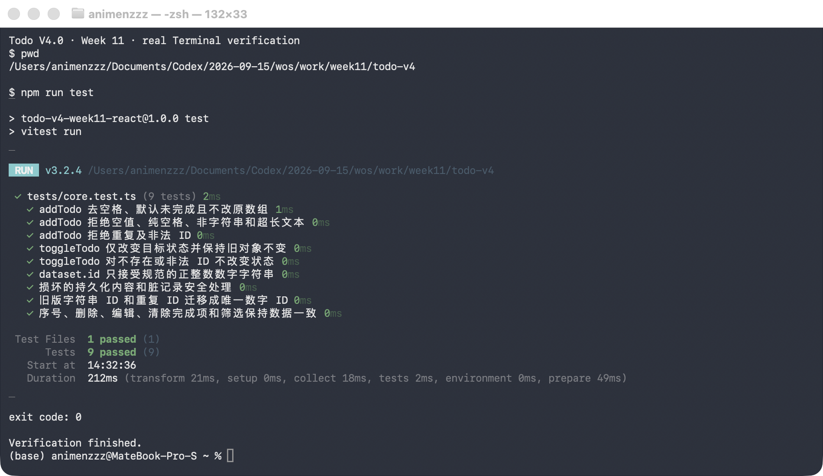

核心业务单测第一次即 9/9 通过，因为保留了 W10 的纯函数 src/todo-core.ts，再由 React 事件处理函数组合调用。浏览器回归初版有一次验证时序问题：调用 window.clearCompleted() 后立即读取 State，尚未等 React 提交；脚本改为 waitForFunction 等待数组长度更新。页面曾因缺少 favicon 出现 404 控制台信息，给 index.html 增加空 data: favicon 后，最新回归 9/9 且页面错误为 0。

【轨道 B：UI 行为验证】
证明 UI 是由 State 驱动的，而不是靠手动 DOM 操作。
验证操作 | 预期现象 | 实际现象（填写）
输入“任务A”，点击添加 | 输入框清空，列表多一项 | 实际：输入框清空，列表由 0 变 1，显示“任务A”；State 和 localStorage 都为 1 项。
在控制台打印 todos | 数组内容与页面列表一致 | 实际：开发模式控制台的 todos 返回只读快照，含任务A且 completed=false；与页面、localStorage 一致。
点击任务A的“完成”按钮 | 文字出现删除线 / 样式变化 | 实际：任务A 的按钮变为勾选，文字有删除线；State 中 completed=true，存储同步。
点击任务A的“删除”按钮 | 列表少一项，控制台数组同步少一项 | 实际：列表减少 1 项，State 和存储同步减少；点击删除图标仅触发 delete，未误触 toggle。

我在本机 Chrome 中添加“任务A”，比较列表文字/数量与开发模式控制台 todos 快照（它由 React 的 todos State 生成），并比较 localStorage 的同一数据；完成后核对删除线与 completed=true，删除后核对三处均少一项。页面只由 TodoList 对 State 映射渲染，筛选只改变可见列表而不改变任务总数。浏览器回归还验证编辑、刷新恢复、清除完成项、旧 ID 迁移与 375px 窄屏，共 9/9 通过。

3. 踩的坑（选填）
不要把浏览器窗口的“看起来变化了”当作 State 驱动证据：必须同时检查任务数组、持久化内容以及事件日志。为避免调试用 window.todos 成为可写第二份状态，开发模式只暴露由 State 克隆的读取快照；生产构建不暴露该调试入口。
三、任务 3：AI “假 React” 审查
任务要求：把下面这段“假 React”代码发给 AI，让它改成符合 React 规范的版本；然后审查它修得彻不彻底。

靶子代码（发给 AI 的原始代码）：
function TodoApp() {
const [todos, setTodos] = useState([]);
const [text, setText] = useState('');
let listRef = [];

function handleAdd() {
if (text.trim() === '') return;
const newTodo = { id: Date.now(), text, completed: false };
listRef = todos;
listRef.push(newTodo);
setTodos(listRef);
const listEl = document.getElementById('todo-list');
if (listEl) {
listEl.innerHTML += `<li>${newTodo.text}</li>`;
}
setText('');
}

function handleToggle(id) {
todos.map(t => {
if (t.id === id) {
t.completed = !t.completed;
}
});
setTodos(todos);
}
return (
<div>
<input value={text} onChange={e => setText(e.target.value)} />
<button onClick={handleAdd}>添加</button>
<ul id="todo-list">
{todos.map(todo => (
<li key={todo.id} onClick={() => handleToggle(todo.id)}>
{todo.text} {todo.completed ? '✔' : ''}
</li>
))}
</ul>
</div>
);
}
1. 我的 Prompt（提问约束）
结构化审查提示词（由 AI 根据用户“完成第11周协作记录”的要求整理，用于本次修复；不是学生逐字独立发送的历史原文）：请审查模板中的“假 React”Todo。目标是保留添加、完成/取消、编辑、删除、筛选、清除完成项和 localStorage 旧数据兼容；拆成 TodoApp、TodoForm、TodoList、TodoItem；仅由 React State 驱动列表。禁止手动修改 DOM、innerHTML、数组 push、对象原位修改以及 setTodos(同一数组引用)。使用已有纯函数执行不可变更新，Props 传数据、回调向上传事件；给出可核对的代码及 build/test/UI 证据。
2. AI 的修复结果（核心片段）
const [todos, setTodos] = useState<readonly Todo[]>(initial.todos);
const shown = filterTodos(todos, filter);
function handleAdd(text: string) {
commit(addTodo(todos, text, nextTodoId(todos)));
}
function handleToggle(id: number) {
commit(toggleTodo(todos, id));
}
function handleDelete(id: number) {
commit(deleteTodo(todos, id));
}
<TodoList todos={shown} onToggle={handleToggle}
onEdit={handleEdit} onDelete={handleDelete} />
commit 内部保存新数组并 setTodos(next)；TodoList 以 todos.map 渲染 TodoItem。

3. 审查报告
① 范式残留审查：AI 修全了吗？
坑 | 原始问题 | AI 修了吗？ | 证据（粘贴 AI 修复后的对应代码）
1. 添加时原位修改 | listRef = todos 后 push，再 setTodos(listRef)，新旧引用相同。 | 已修；改为纯函数返回新数组。 | const next = addTodo(todos, text, nextTodoId(todos));  setTodos(next);（实际经 commit 调用）
2. 手动改 DOM | 使用 document.getElementById 和 innerHTML 手动绘制列表。 | 已修；列表改为组件声明式渲染。 | <ul id="todo-list">  {todos.map(todo => <TodoItem key={todo.id} todo={todo} ... />)}  </ul>
3. 完成状态原位修改 | 直接改 todo.completed，再 setTodos(同一数组)。 | 已修；按 id 返回新数组/对象。 | const next = toggleTodo(todos, id);  setTodos(next);（实际经 commit 调用）
修复后未发现“假 React”核心残留：src/components/TodoApp.tsx 唯一持有 todos State，TodoList/TodoItem 依据 Props 渲染；添加、切换、删除由纯函数返回新数组，再交给 setTodos；源码搜索 document.querySelector、document.getElementById、innerHTML 为 0 命中。入口仅用 createRoot(document.body) 挂载 React，不手动写待办 DOM。
② 业务行为验证：改完之后，原来的业务规则还在吗？
举一个具体规则，说明 AI 改完后它是否仍成立。
你是怎么验证的？
规则示例：纯空白任务不能添加；addTodo 的单测覆盖空白、非字符串及过长输入，浏览器输入三个空格后 State 与列表仍为 0 项。另检查删除按钮内部 × 只产生 [delete] 日志，不连带切换；完成后刷新仍保持完成状态。业务单测 9/9，真实 Chrome 回归 9/9，控制台错误 0。
③ 我的处置：接受、拒绝还是部分修改？
接受本次修复：四个组件和单一 State 结构到位，源码中无手动 DOM 目标 API；构建、Lint、格式检查、9 项单测及 9 项浏览器回归均通过。保留一项后续人工复核：学生本人应逐文件阅读 diff 并在课堂环境复现操作，而非把 AI 代做过程写成独立完成。

四、一句话总结
最大的收获是：React 页面必须由不可变 State 和 Props/回调共同驱动，不能只换成 JSX 外观而继续手动改 DOM；验证也要同时看界面、State、存储和回归测试。

